 Liebe Gäste des SCÖ:
Wir gewähren Besuchern mit privaten Sportbooten Gastrecht (max. 3 Nächte) in unserer Anlage, sofern wir über freie Liegeplätze verfügen. Bitte beachten Sie unsere
Hafenordnung, die auch für unsere Gäste
verbindlich ist:
- Belegen Sie nur Plätze, die als „FREI“ gekennzeichnet sind.
- Verwenden Sie Ihre eigenen Leinen und sichern Sie Ihr Boot einwandfrei.
- Achten Sie bei Segelbooten bitte auf eine Mastversetzung im Liegeplatz.
- Setzen Sie mindestens 2 Fender je Bootsseite.
- Wenn möglich benutzen Sie zur Hafeneinfahrt und Ausfahrt Ihren Motor.
- Die Hafeneinfahrten und der Liegeplatz beim Takelmast sind immer frei zu halten.
- Das Baden und Fischen - im Hafen und von den Stegen aus - ist untersagt.
- Für die Benutzung der Hafenanlage und der Haftung bei Schäden verweisen wir ausdrücklich auf die Hafenordnung.
- Bei Verunreinigung des Wassers durch Öl oder Benzin haftet der Bootseigner für entstehende Schäden und Kosten.
- Entrichten Sie bitte die Liegeplatzgebühr von 18,00 € / Tag unaufgefordert. Deponieren Sie den Betrag im Briefkasten vor dem Clubhaus mit dem bereitliegenden Kuvert, dass Sie bitte vorher mit Ihren Angaben beschriften.

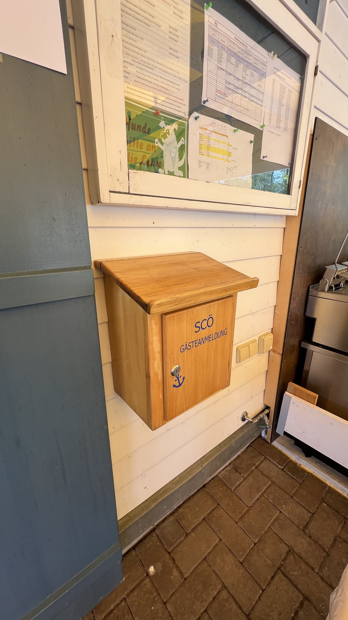
Die öffentlichen Toiletten und Sanitäre Anlagen des Clubs befinden sich im Gebäude Oberhalb dem Clubhaus.
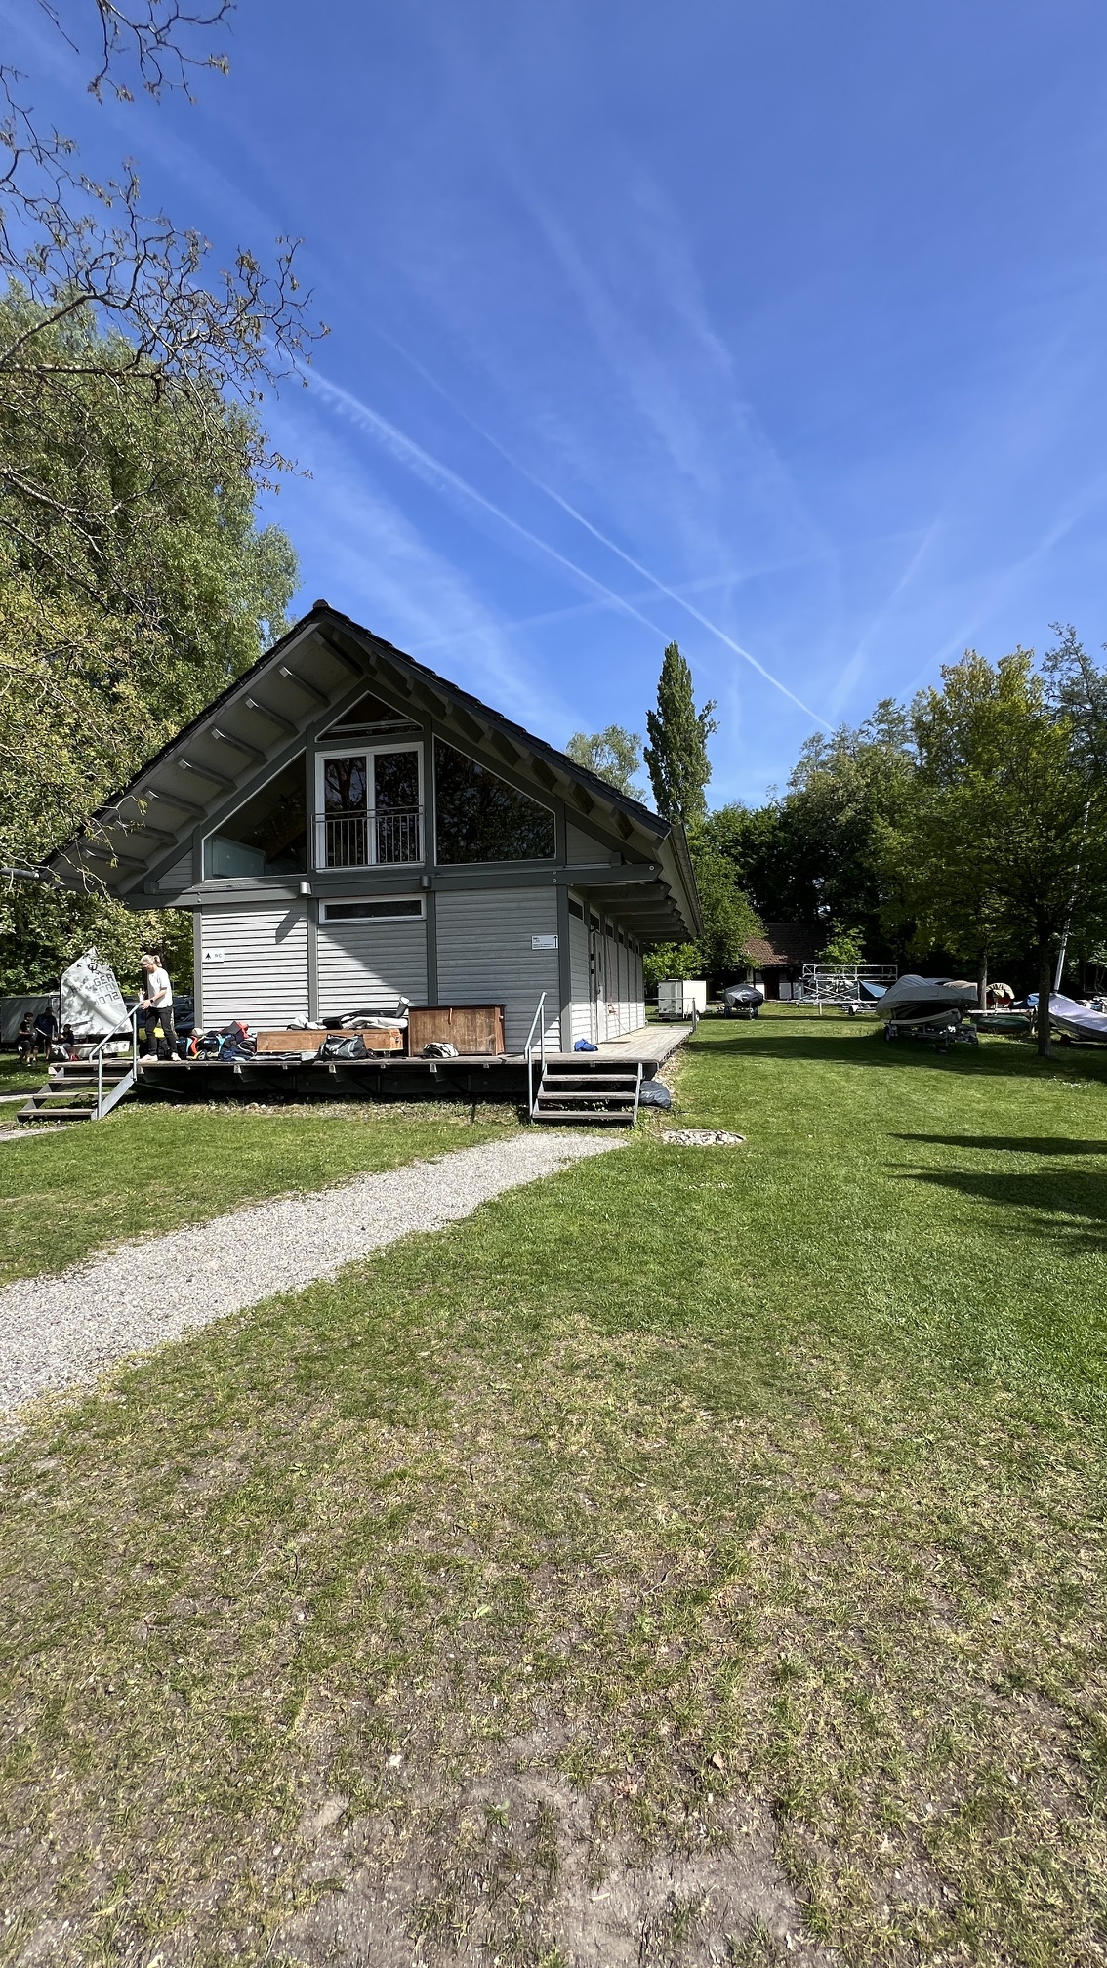
- An der Nordseite des Parkplatzes und Sanitärgebäude steht ein Behälter für Biomüll und Restmüll. Bitte entsorgen Sie Ihren Müll entsprechend der Behältnisse.
- Sie helfen uns damit unsere Umwelt und unsere Hafenanlage sauber zu halten.
- Wir wünschen Ihnen einen schönen Aufenthalt in Öhningen!!

